

DIPARTIMENTO DI INGEGNERIA

Elaborato di Ingegneria del Software

Parte A. Release 5.

SOFTWARE PER LA GESTIONE DI

FILE MULTIMEDIALI

Alberto Rovetta

Lorenzo Tomasetti

Denis Barsabscumpa

Anno Accademico 2018/2019

## **REQUISITI FUNZIONALI**

* Il modello di processo da adottare è incrementale/iterativo.
* Il linguaggio di programmazione da utilizzare è Java.
* L’architettura esterna da realizzare per l’applicazione è stand alone.
* Non è richiesta la creazione di una interfaccia utente grafica.
* Non è richiesto l’impiego di alcun DBMS (Data Base Management System).
* I file che si occupano dei salvataggi dei Prestiti, degli Utenti, degli Operatori e dei Fruitori si creano automaticamente al primo utilizzo del programma, ma la cartella 'src/Local_database', e ‘src/Archivio’ deve essere creata prima della prima esecuzione. Eventuali spostamenti, modifiche dei file destinati al salvataggio comporteranno un malfunzionamento del programma.
* La gestione delle scadenze dei Prestiti e dei Fruitori viene effettuata ad ogni accensione del sistema. Tale funzionamento è stato pensato consapevolmente che sarebbe più opportuno effettuare una verifica ogni giorno alle 00:00.

## **SCELTE PROGETTUALI VERSIONE 5**

* In questa versione è presente la gestione dell’archivio storico delle Risorse, dei Fruitori e dei Prestiti. L’archiviazione delle risorse consente di effettuare delle interrogazioni più articolate sulle informazioni sopraelencati.

## **CASI D’USO (Modalità testuale)**

|  |  |
| --- | --- |
| **Nome** | **Operatore Loggato** |
| Attori | Operatore |
| Precondizioni | L'utente sia loggato come operatore |
| Scenario  Principale | 1. Il Sistema mostra all'Operatore le operazioni che può compiere. 2. L'operatore richiede al Sistema di visualizzare tutti i Fruitori. 3. Il Sistema visualizza la lista di tutti i Fruitori. Torna a 1 |
| Scenario  Alternativo (a) | 2.a L'Operatore sceglie di tornare alla condizione di Utente. Fine. |
| Postcondizioni (a) | L'Operatore torna ad essere un Utente |
| Scenario  Alternativo (b) | 2.b L'Operatore sceglie di visualizzare a video tutte le Risorse.  3.b Il Sistema visualizza tutti i Libri.  4.b Torna al punto 1. |
| Scenario  Alternativo (c) | 2.c L'Operatore sceglie di aggiungere la descrizione ad un Libro.  3.c <<include>> “Aggiungi Descrizione”. Fine. |
| Scenario  Alternativo (d) | 2.d L'Operatore sceglie di rimuovere la descrizione ad un Libro.  3.d <<include>> “Rimuovi Descrizione”. Fine. |
| Scenario Alternativo (e) | 2.e L'Operatore sceglie di ricercare una Risorsa per descrizione.  3.e <<include>> “Ricerca per Descrizione Risorsa”. Fine |
| Scenario Alternativo (f) | 2.f L'Operatore sceglie di visualizzare a video la disponibilità di una  Risorsa  3.f <<include>> “Visualizza Disponibilità Risorsa”. Fine |
| Scenario Alternativo (g) | 2.g L'Operatore sceglie di visualizzare a video la il numero di prestiti per  anno solare  3.g Il sistema visualizza a video il numero di prestiti per anno solare. Fine |
| Scenario Alternativo (h) | 2.h L'Operatore sceglie di visualizzare risorsa che è stata oggetto del  maggior numero di prestiti per anno solare  3.h Il sistema visualizza a video la risorsa che è stata oggetto del maggior  numero di prestiti per anno solare.Fine |
| Scenario Alternativo (i) | 2.f L'Operatore sceglie di visualizzare a video il numero di proroghe per  anno solare.  3.f Il sistema visualizza a video il numero di proroghe per anno solare.  Fine |
| Scenario Alternativo (l) | 2.f L'Operatore sceglie di visualizzare a video numero prestiti per fruitore  per anno solare.  3.f Il Sistema visualizza a video il numero di prestiti per fruitore per anno solare. Fine |

## **DIAGRAMMA CASI D’USO**

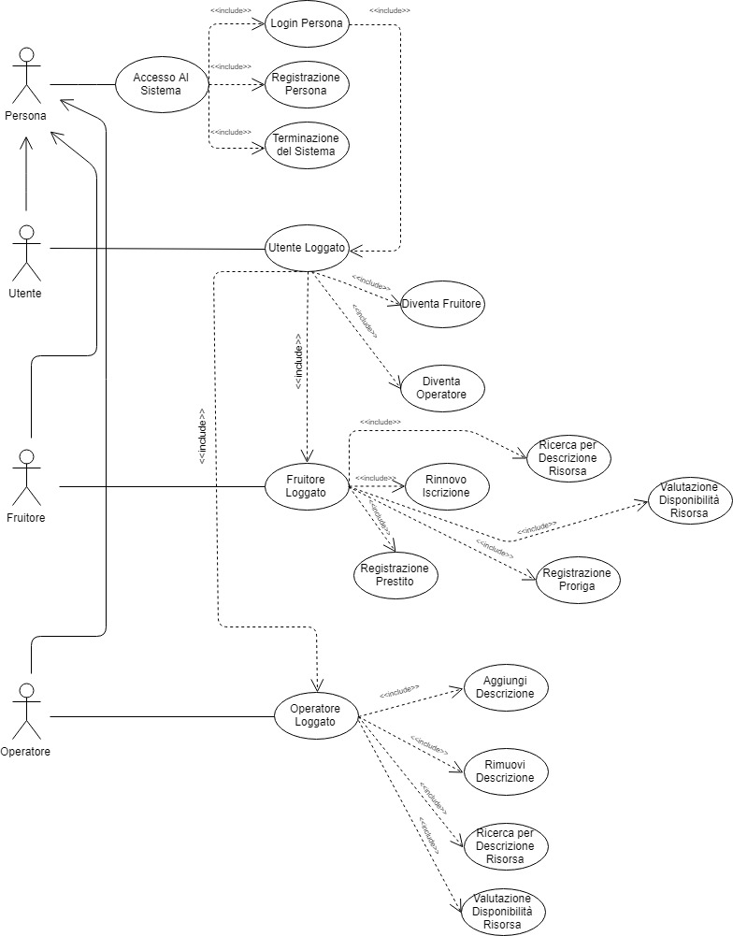

## **DIAGRAMMA UML**

